1. De quelle manière la publicité pour EDF a-t-elle recours au storytelling ? Dans quel but cette publicité a-t-elle été crée? (doc 1)
2. Suite à des contrôles de la part des autorités sanitaires, l’un des fleurons (la lotion à la cendre de prunier) de votre entreprise (Les Jardins d’Hildegarde) doit être rappelé. Ecrire un communiqué de presse à destination des journaux féminins. Vous commencerez par donner les mots clés qui vous serviront à construire votre communiqué.

Doc. 2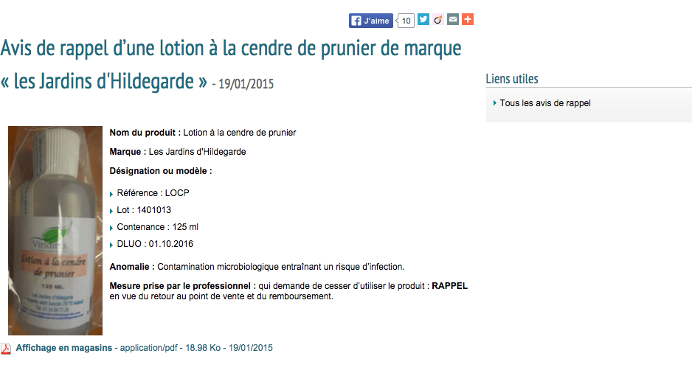

http://www.economie.gouv.fr/dgccrf/avis-rappel-dune-lotion-a-cendre-prunier-marque-jardins-dhildegarde

1. Vous devez rédiger une nouvelle présentation des spécialités locales de Saint Dizier pour mettre à jour le site internet de la ville. Doc,3

http://www.ville-saintdizier.fr/les-specialites-locales.html

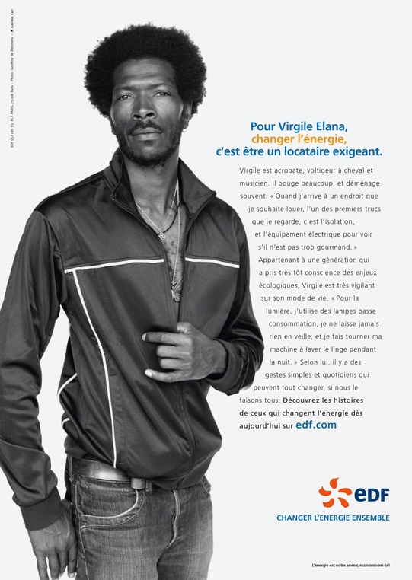

Doc. 1